Thầy Điền ( RPF 192 )

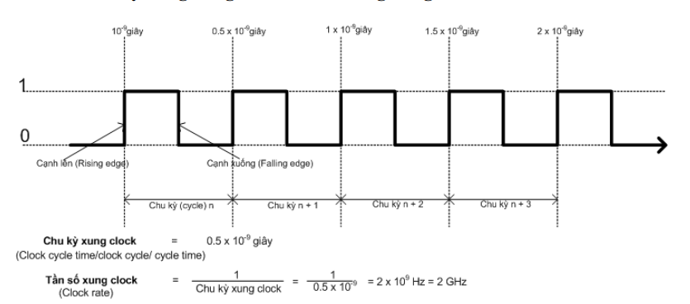

- Chu kỳ xung đồng hồ/xung clock (Clock cycle time/clock cycle/cycle time): thời gian thực hiện một chu kỳ ( một câu lệnh )( đơn vị giây or s)

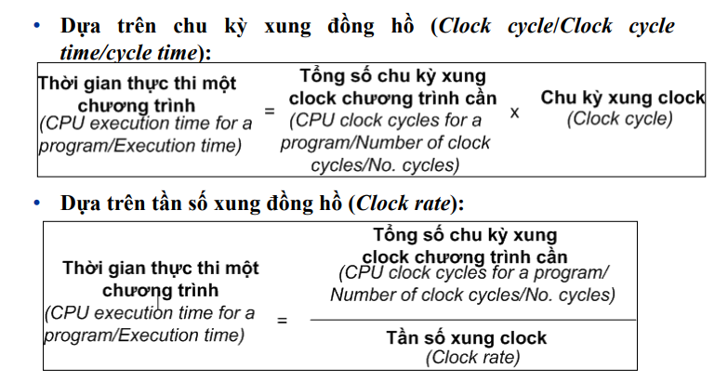

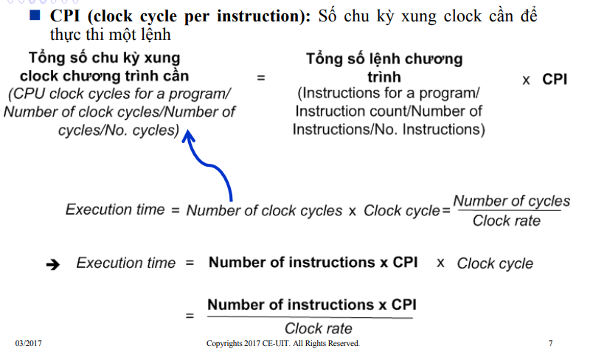

CIP : số chu kỳ trung bình một câu lệnh cần

Ví dụ : hệ thống biên dịch 1 chương trình thành 3 câu lệnh. Câu lệnh 1 chiếm 2 chu kỳ. Câu lệnh 2 chiếm 4 chu kỳ. Câu lệnh 3 chiếm 3 chu kỳ. Thì tổng chu kỳ chương trình đó cần là 9 chu kỳ. Số chu kỳ trung bình 1 câu lệnh cần là 9 / 3 = 3 . vậy một câu lệnh cần 3 chu kỳ.

MIPS: triệu câu lệnh trên 1 giây. Một cách đo tốc độ thực thi của chương trình dựa trên số lượng triệu lệnh trên giây

Ví dụ : chương trình đó dịch ra có 100 000 câu lệnh và CPI là 1.55, bộ vi xử lý 40 MHz . chúng ta sẽ có thời gian thực thi tất cả các câu lệnh của chương trình với bộ vi xử lý đó là : ( 100 000 \* 1.55) / ( 40 \* 106 ) ( 40 MHz = 40 000 000 Hz ) = 3.875\*10-3 s ( thời gian trung bình để thực thi 1 câu lệnh ). rồi lấy 100 000 / ( thời gian thực thi 1 triệu câu lệnh như của chương trình trên ) 3.875 \* 10-3 \* 106 = 25.8 .

Execution time: ( thời gian xử lý tất cả các câu lệnh của chương trình ) = ( số câu lệnh của chương trình \* CPI ) / bộ vi xử lý ( Hz )

PC: chứa địa chỉ câu lệnh

IR: thanh ghi chứa nội dung câu lệnh

MAR: thanh ghi chứa địa chỉ từ memory

MPR: thanh ghi chứa nội dung từ memory